Как зайти в свой личный кабинет на сайте конкурса
Необходимо набрать в адресной строке браузера (рекомендуем скопировать ссылку):
http://comp.podvig-uchitelya.ru

В открывшемся окне выберите кнопку «Вход в систему»:
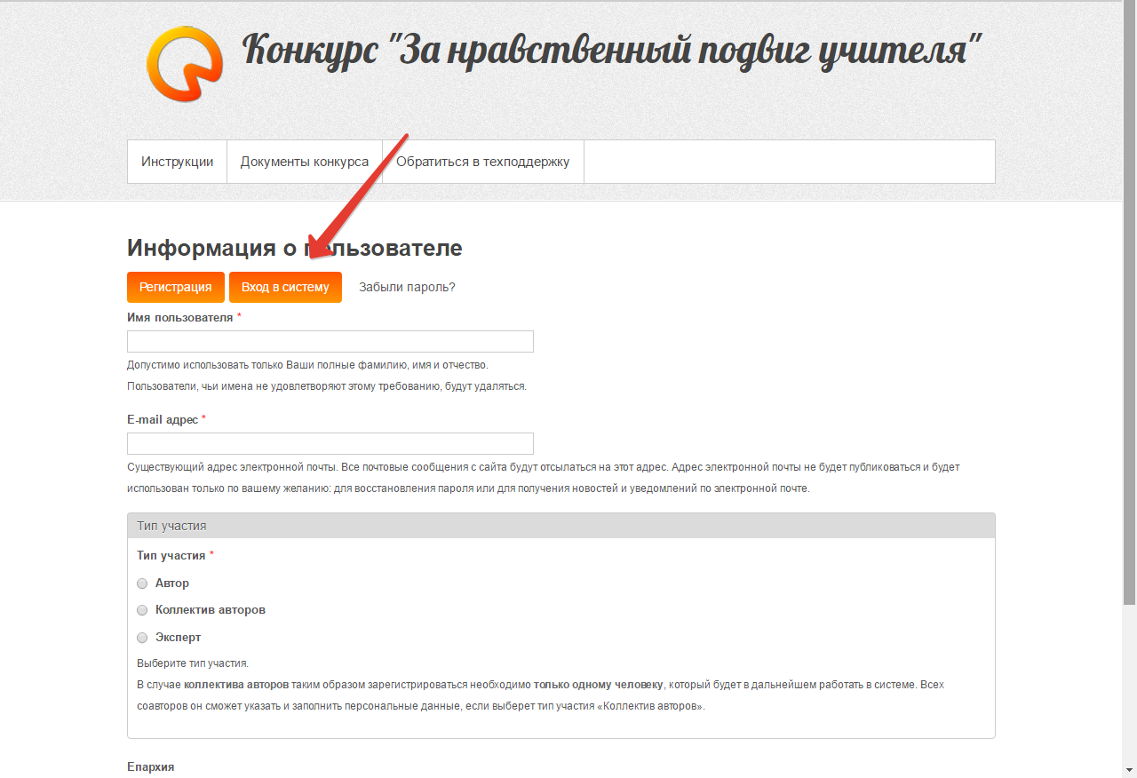
После перехода открывается форма входа. В поле «Имя пользователя» необходимо ввести данные из поля «Пользователь», например:
Якутская и Ленская епархия

Вводить необходимо русскими буквами, соблюдая прописные и строчные буквы.
В поле «Пароль» данные из графы «Пароль».
Особо отмечаем, что пароль к почте совпадает с паролем к личному кабинету на сайте.
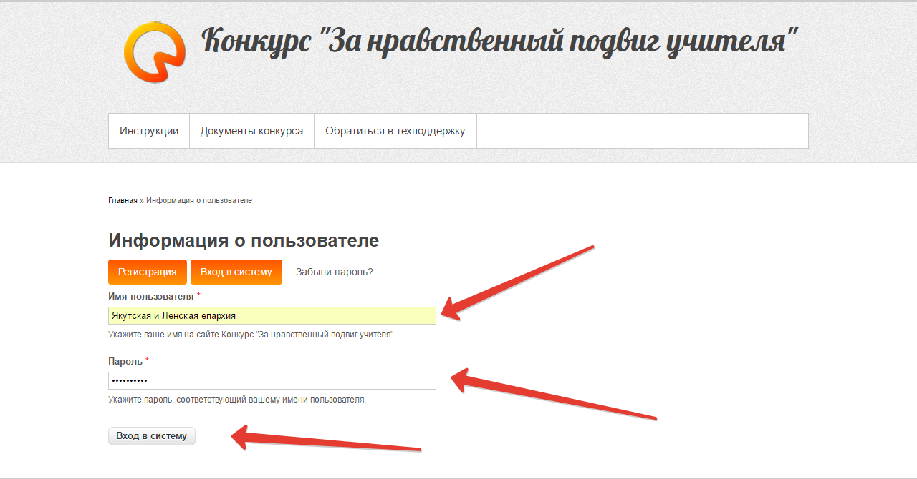
После нажатия на клавишу «Вход в систему» Вы попадаете в личный кабинет.

Если войти в личный кабинет не получается.
- Проверьте, правильно ли Вы ввели пароль, попробуйте ещё раз.
- Если не получилось, воспользуйтесь ссылкой «Забыли пароль». В поле «e-mail» вводите адрес почтового ящика, который был Вам предоставлен для работы на конкурсе. Туда же придёт ссылка для восстановления пароля. Письмо с восстановлением пароля может прийти в папку «Спам», поэтому её тоже необходимо будет проверить.

